

**2025 - 2029 жылдарға арналған Екібастұз қаласы бойынша жайылымдарды басқару және оларды пайдалану жөніндегі Жоспарды бекіту туралы**

Павлодар облысы Павлодар қалалық мәслихатының 2025 жылғы 24 сәуірдегі № 240/29 шешімі

      Қазақстан Республикасының "Қазақстан Республикасындағы жергілікті мемлекеттік басқару және өзін-өзі басқару туралы" Заңының 6-бабына, Қазақстан Республикасының "Жайылымдар туралы" Заңының 8-бабының 1) тармақшасына, 13-бабына сәйкес Екібастұз қаласының мәслихаты ШЕШІМ ҚАБЫЛДАДЫ:

      1. 2025 - 2029 жылдарға арналған Екібастұз қаласы бойынша жайылымдарды басқару және оларды пайдалану жөніндегі Жоспар осы шешімнің қосымшасына сәйкес бекітілсін.

      2. Осы шешім оның алғышқы ресми жарияланған күнінен кейін күнтізбелік он күн өткен соң қолданысқа енгізіледі.

|  |  |
| --- | --- |
| *Екібастұз қалалық мәслихатының төрағасы* | *Н. Макраев* |

|  |  |
| --- | --- |
|  | Екібастұз қалалық мәслихатының 2025 жылғы "24" сәуірдегі № 240/29 шешіміне қосымша |

**2025 - 2029 жылдарға арналған Екібастұз қаласы бойынша**  
**жайылымдарды басқару және оларды пайдалану жөніндегі жоспар**

      Осы жоспар Екібастұз қаласы бойынша жайылымдарды басқару және оларды пайдалану жөніндегі 2025 - 2029 жылдарға арналған (бұдан әрі-Жоспар) "Жайылымдар туралы" Қазақстан Республикасының Заңына, "Қазақстан Республикасындағы жергілікті мемлекеттік басқару және өзін-өзі басқару туралы" Қазақстан мәслихаты Республикасының Заңына, "Үлгілік жоспарды бекіту туралы" Қазақстан Республикасы Ауыл шаруашылығы министрінің бұйрығына сәйкес әзірленді, "Жайылымдарды басқару және оларды пайдалану жөніндегі" Қазақстан Республикасы Премьер-Министрінің орынбасарының бұйрығымен – "Жайылымдарды ұтымды пайдалану қағидаларын бекіту туралы" Қазақстан Республикасы Ауыл шаруашылығы министрінің "Жайылымдардың жалпы алаңына жүктеменің жол берілетін шекті нормасын бекіту туралы" бұйрығымен бекітілген.

      Жоспар жайылымдарды ұтымды пайдалану, азыққа деген қажеттілікті орнықты қамтамасыз ету және жайылымдардың тозу процестерін болдырмау мақсатында қабылданады.

      Жоспарда әкімшілік-аумақтық бірліктің тиісті аумағында ауыл шаруашылығы жануарларын жаю дәстүрлері ескерілген.

      Жоспар мыналарды қамтиды:

      1) өңірдің жер балансының және мемлекеттік жер кадастрының ақпараттық жүйесінің деректері;

      2) жайылымдарды геоботаникалық зерттеу мәліметтері;

      3) мал қорымдары (биометриялық шұңқырлар) туралы мәліметтер;

      4) жайылым инфрақұрылымы объектілері және ауыл шаруашылығы жануарларын айдап өткізу үшін сервитуттар туралы мәліметтер;

      5) иелері көрсетіле отырып, ауыл шаруашылығы жануарларын сәйкестендіру деректер базасынан ауыл шаруашылығы жануарлары басының саны туралы мәліметтер;

      6) ауыл шаруашылығы жануарларының түрлері мен жыныстық-жас топтары бойынша қалыптастырылған гурттардың, отарлардың, табындардың саны туралы деректер;

      7) шал,айдағы жайылымдарда жаюға арналған ауыл шаруашылығы жануарлары басының саны туралы мәліметтер;

      8) мәдени және құрғақ жайылымдарда, орман, су қорлары және ерекше қорғалатын табиғи аумақтарда ауыл шаруашылығы жануарларын жаю ерекшеліктері туралы мәліметтер;

      9) ұсынылған жайылым айналымдарының схемалары;

      10) мал шаруашылығы және өсімдік шаруашылығы статистикасы бойынша ресми статистикалық ақпарат.

      Жоспар қамтиды:

      1) осы Жоспардың 1-қосымшасына сәйкес, жер учаскесіне құқық белгілейтін және сәйкестендіру құжаттарының негізінде жайылымдардың шекаралары, алаңдары және түрлері, оның ішінде шалғайдағы, маусымдық, құрғақ және мәдени жайылымдардың түрлері,олардың меншік иелері немесе жер пайдаланушылар туралы мәліметтер көрсетілетін жер санаттары бөлінісінде әкімшілік-аумақтық бірліктің аумағында жайылымдардың орналасу схемасы (картасы)

      2) осы жоспардың 2-қосымшасына сәйкес жеке ауланың ауыл шаруашылығы жануарларын, оның ішінде қоғамдық жайылымдарды жаю бойынша халықтың мұқтажына арналған жайылымдарды белгілей отырып, схема (карта);

      3) осы жоспардың 3-қосымшасына сәйкес жайылым айналымының ұсынылатын схемалары көрсетілген схема (карта);

      4) осы жоспарға 4-қосымшаға сәйкес ауыл шаруашылығы жануарларын айдауға арналған сервитуттарды, мал айдау трассаларын және жайылымдық инфрақұрылымның өзге де объектілерін, сондай-ақ мал қорымдарын (биометриялық шұңқырларды) белгілейтін схема (карта);

      5) осы жоспарға 5-қосымшаға сәйкес жайылымды пайдаланушыларға жер пайдалануға берілуі мүмкін жайылымдарды белгілеу схемасы (картасы);

      6) осы жоспарға 6-қосымшаға сәйкес жеке ауланың ауыл шаруашылығы жануарларын жаю бойынша халықтың мұқтажын қанағаттандыру мақсатында резервке қоюға жататын жайылымдарды белгілей отырып, схема (карта);

      7) осы жоспарға 7-қосымшаға сәйкес жеке ауланың ауыл шаруашылығы жануарларын жаю бойынша халықтың мұқтажын қанағаттандыру мақсатында резервке қоюға жататын жайылымдардың схемасы;

      8) ауыл шаруашылығы жануарларының басын орналастыру үшін шалғайдағы жайылымдарда ауыл шаруашылығы жануарларының басын орналастыру схемасы, оған ауыл шаруашылығы жануарларының басын орналастыру үшін шалғайдағы жайылымдардың шекаралары мен алаңдары көрсетіледі;

      9) осы жоспарға 9-қосымшаға сәйкес жайылымдармен қамтамасыз етілмеген жеке және заңды тұлғалардың ауыл шаруашылығы жануарларының басы үшін ауылдық округтің ауылдық елді мекендері арасында жайылымдарды бөлу (қайта бөлу) схемасы көрсетілетін ауылдық округке кіретін ауылдық елді мекендер арасында жайылымдарды жобалық бөлу (қайта бөлу) схемасы;

      10) осы жоспарға 10-қосымшаға сәйкес әкімшілік-бірліктің аумағына сәйкес жайылымды ұтымды пайдалану қажет, талаптар.

      Жоспар жайылымдарды геоботаникалық зерттеп-қараудың жай–күйі туралы мәліметтерді, ветеринариялық-санитариялық объектілер туралы мәліметтерді, олардың иелері-жайылым пайдаланушылар, жеке және (немесе) заңды тұлғалар көрсетілген ауыл шаруашылығы жануарлары басының саны туралы деректерді, ауыл шаруашылығы жануарларының түрлері мен жыныстық-жас топтары бойынша қалыптастырылған гурттардың, отарлардың, табындардың саны туралы деректерді, ауыл шаруашылығы жануарларының шалғайдағы жайылымдарда жаюға арналған ауыл шаруашылығы жануарларының басы, мәдени және құрғақ жайылымдарда ауыл шаруашылығы жануарларын жаю ерекшеліктері, мемлекеттік органдар, жеке және (немесе) заңды тұлғалар ұсынған малды айдауға арналған сервитуттар және өзге де деректер туралы мәліметтер. Әкімшілік-аумақтық бөлініс бойынша Екібастұз қаласында 7 ауылдық округ, 2 ауыл, 2 кент және 27 ауылдық елді мекен бар.

      Екібастұз аймағының алаңы 1млн. 887,6 мың га құрайды, оның ішінде 1109,4 мың га жайылымдық алқаптар

      - ауыл шаруашылығы мақсатындағы жерлер 939,6 мың. га

      - елді мекендердің жерлері 256,5 мың. га;

      - өнеркәсіп, көлік, байланыс, ғарыш қызметінің, қорғаныстың, ұлттық қауіпсіздіктің мұқтаждары үшін және ауыл шаруашылығына арналмаған өзге де жерлер 67,0 мың. га;

      - орман қорының жерлері 1,1 мың. га;

      - су қорының жерлері 17,8 мың. га;

      - қордағы жерлер 591,9 мың. га.

      Аймақтың климаты күрт континенталды, қысы салыстырмалы түрде суық, жазы орташа ыстық. Қаңтардағы ауаның орташа жылдық температурасы-2,2; - 34,4 ºС, Шілдеде + 7,8; +29 ºС. Жауын-шашынның орташа мөлшері 52 мм., ал жылдық мөлшері 369 ММ.

      Топырақ типі бойынша олар қауырсынды типті-ксерофитті-әр түрлі шөпті, қауырсынды-типті-жусанды жамылғысы бар орташа құрғақ далаға жатады, құрылымы әлсіз және гумустық заттарға кедей. Өңірде құрғақ жайылымдар жоқ.

      Қалада 13 ветеринариялық пункт, 5 мал сою алаңы, 7 сібір жарасы қорымы және 16 мал қорымы жұмыс істейді.

      Қазіргі уақытта Екібастұз қаласында 11 026 бас ірі қара, 25 850 бас ұсақ мал, 5 534 бас жылқы бар.

      Ауыл шаруашылығы жануарларын қамтамасыз ету үшін Екібастұз қаласы бойынша бар болғаны 953,3 мың. га жайылымдық жер бар. Елді мекендер шегінде 241,9 мың га жайылым бар, қор жерлерінде 522,8 мың. га жайылымдық жерлер бар.

|  |  |
| --- | --- |
|  | 2025 - 2029 жылдарға арналған Екібастұз қаласы бойынша жайылымдарды басқару және оларды пайдалану жөніндегі Жоспарға 1 қосымша |

**Жер санаттары бөлінісіндеәкімшілік-аумақты қбірліктің**  
**аумағында жайылымдардың орналасу схемасы (картасы).**

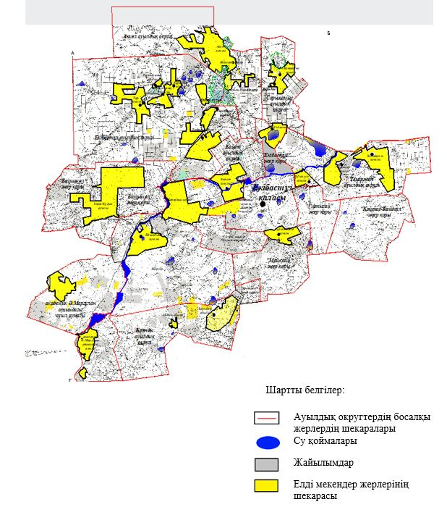

|  |  |
| --- | --- |
|  | 2025 - 2029 жылдарға арналған Екібастұз қаласы бойынша жайылымдарды басқару және оларды пайдалану жөніндегі Жоспарға 2 қосымша |

**Жеке ауладағы ауылшаруашылығы жануарларын жаю бойынша**  
**халық мұқтажына арналған жайылымдар белгіленген схемасы (картасы).**

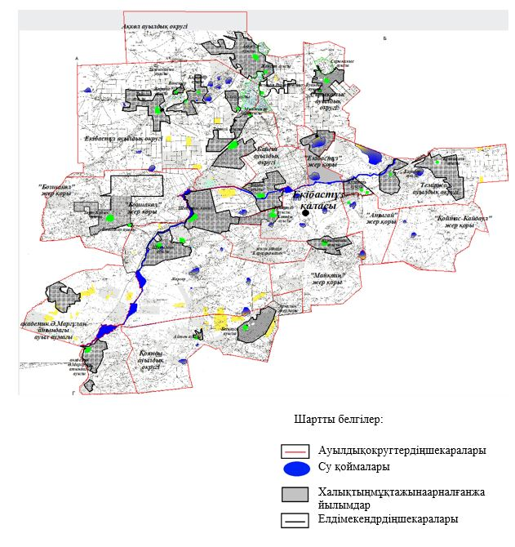

|  |  |
| --- | --- |
|  | 2025 - 2029 жылдарға арналған Екібастұз қаласы бойынша жайылымдарды басқару және оларды пайдалану жөніндегі Жоспарға 3 қосымша |

**Жайылым айналымдарының ұсынылатын схемалары белгіленген схемасы (картасы).**

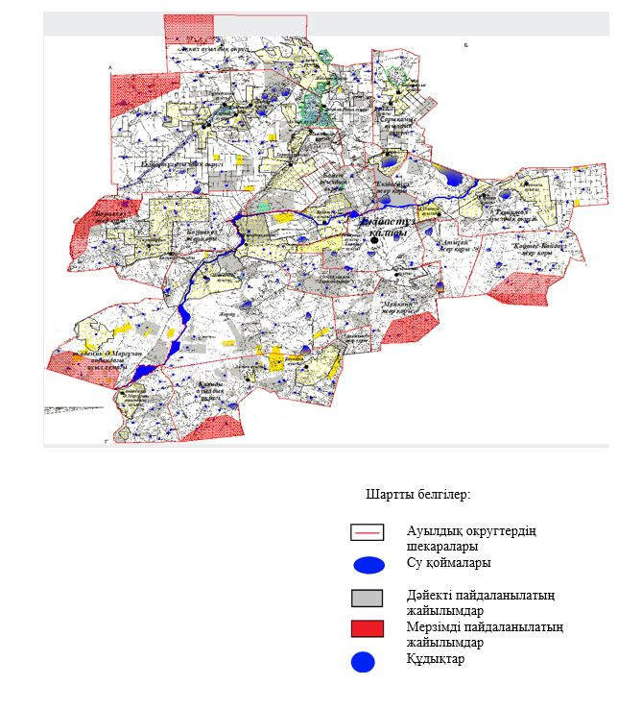

|  |  |
| --- | --- |
|  | 2025 - 2029 жылдарға арналған Екібастұз қаласы бойынша жайылымдарды басқару және оларды пайдалану жөніндегі Жоспарға 4 қосымша |

**Ауылшаруашылығы жануарларын айдап өтуге арналған сервитуттар, мал айдайтын**  
**жолдар мен өзге де жайылымды қинфрақұрылымобъектілері, сондай-ақ мал**  
**қорымдары (биометриялық шұңқырлар) белгіленген схемасы (картасы).**

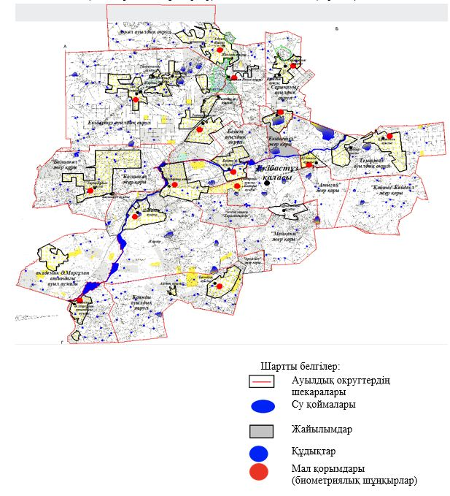

|  |  |
| --- | --- |
|  | 2025 - 2029 жылдарға арналған Екібастұз қаласы бойынша жайылымдарды басқару және оларды пайдалану жөніндегі Жоспарға 5 қосымша |

**Жайылым пайдаланушыларға жер пайдалануға берілуі**  
**мүмкін жайылымдар белгіленген схемасы (картасы).**

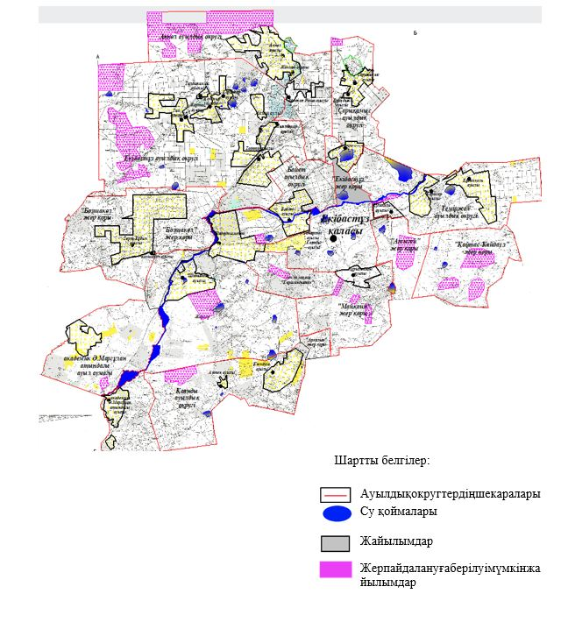

|  |  |
| --- | --- |
|  | 2025 - 2029 жылдарға арналған Екібастұз қаласы бойынша жайылымдарды басқару және оларды пайдалану жөніндегі Жоспарға 6 қосымша |

**Жеке ауладағы ауылшаруашылығы малын жаю бойынша**  
**халық мұқтажын қанағаттандыру мақсатында резервке қойылуға**  
**тиіс жайылымдар белгіленген схемасы (картасы).**

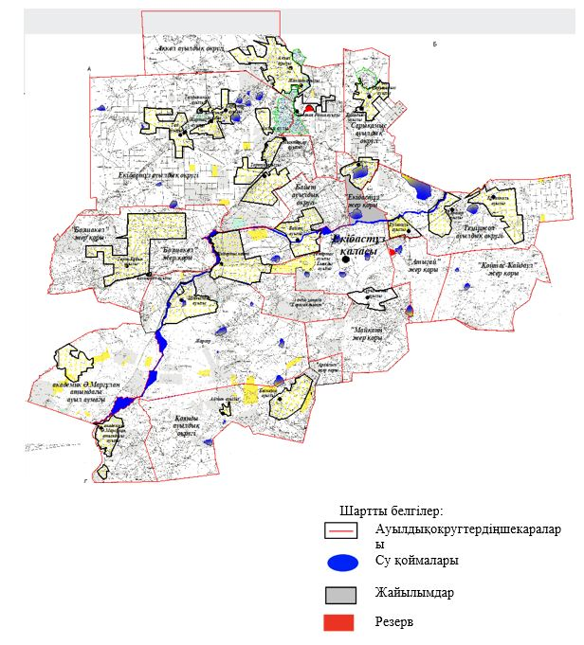

|  |  |
| --- | --- |
|  | 2025 - 2029 жылдарға арналған Екібастұз қаласы бойынша жайылымдарды басқару және оларды пайдалану жөніндегі Жоспарға 7 қосымша |

**Суды тұтыну нормасына сәйкес жасалған су көздеріне (көлдерге,**  
**өзендерге, тоғандарға, апандарға, суару немесе суландыру**  
**каналдарына, құбырлы немесе шахталы құдықтарға) қолжеткізу схемасы**

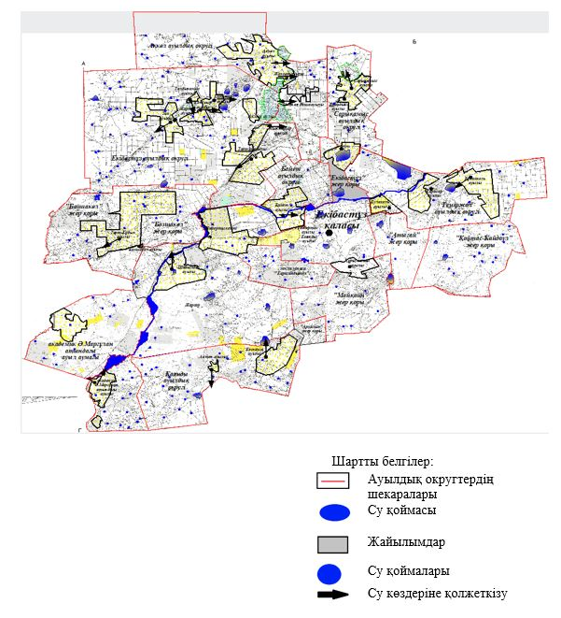

|  |  |
| --- | --- |
|  | 2025 - 2029 жылдарға арналған Екібастұз қаласы бойынша жайылымдарды басқару және оларды пайдалану жөніндегі Жоспарға 8 қосымша |

**Ауылшаруашылығы жануарларының мал басын**  
**шалғайдағы жайылымдарда орналастыру схемасы.**

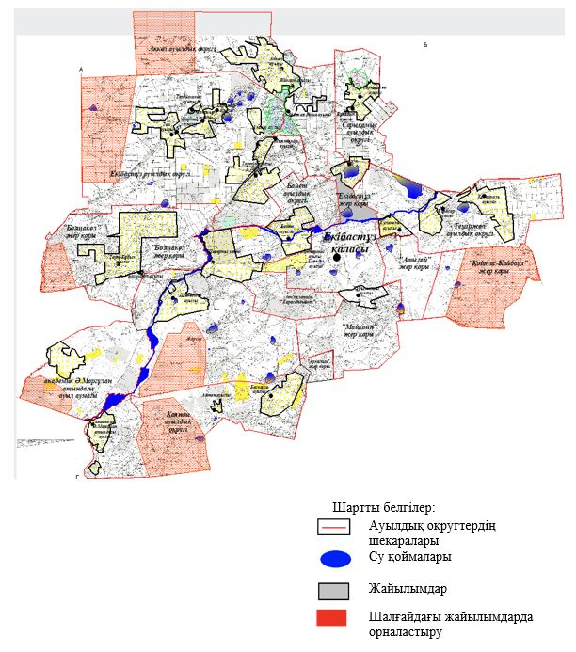

|  |  |
| --- | --- |
|  | 2025 - 2029 жылдарға арналған Екібастұз қаласы бойынша жайылымдарды басқару және оларды пайдалану жөніндегі Жоспарға 9 қосымша |

**Ауылдық округке кіретін ауылдық елді мекендер**  
**арасында жайылымдарды жобалық бөлу (қайта бөлу).**

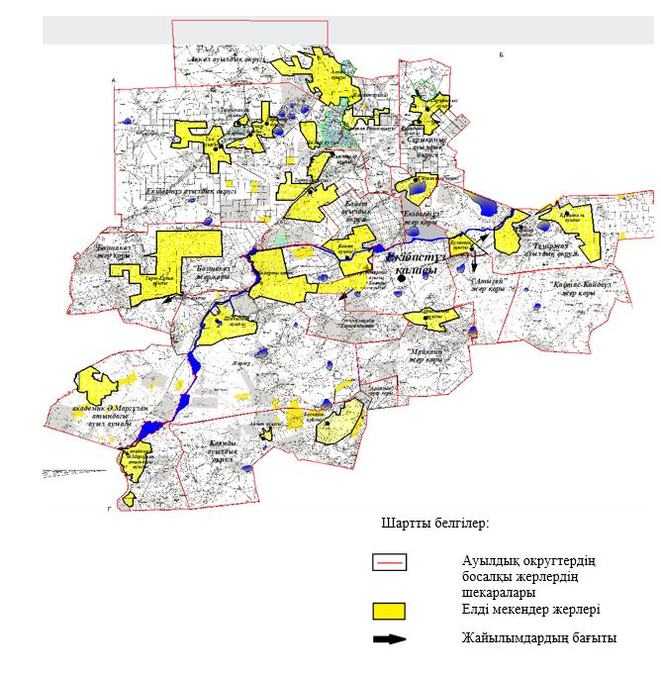

|  |  |
| --- | --- |
|  | 2025 - 2029 жылдарға арналған Екібастұз қаласы бойынша жайылымдарды басқару және оларды пайдалану жөніндегі Жоспарға 10 қосымша |

**Әкімшілік-аумақтық бірлікте жайылымдарды**  
**ұтымды пайдалану үшін қажетті талаптар**

      Жайылымдарды ұтымды пайдалану келесі шараларды қамтиды:

      1) жайылымдарды жайылым айналымдары мен су пайдалану көздерін ескере отырып пайдалану;

      2) "Жайылымдардың жалпы алаңына жүктеменің шекті жол берілетін нормасын бекіту туралы" Қазақстан Республикасы Ауыл шаруашылығы министрінің 2015 жылғы 14 сәуірдегі № 3-3/332 бұйрығымен бекітілген Жайылымдардың жалпы алаңына жүктеменің шекті жол берілетін нормасын (бұдан әрі – жүктеме нормасы)қамтамасыз ету (нормативтік құқықтық актілерді мемлекеттік тіркеу тізілімінде № 11064 болып тіркелген);

      3) күнтізбелік кестені ескере отырып, жайылымдарды пайдалану;

      4) жайылымдардың шаруашылық айналымнан шығуын болғызбау жөнінде шаралар қабылдау, жердің арамшөпті және ағаш-бұта өсімдіктерімен толып кетуіне, сондай-ақ тұрмыстық және өндірістік қалдықтармен қоқыстануына жол бермеу.

© 2012. Қазақстан Республикасы Әділет министрлігінің «Қазақстан Республикасының Заңнама және құқықтық ақпарат институты» ШЖҚ РМК